Họ tên : Nguyễn Nhật Bách

Lớp : CNTT3

MS : 1050080088

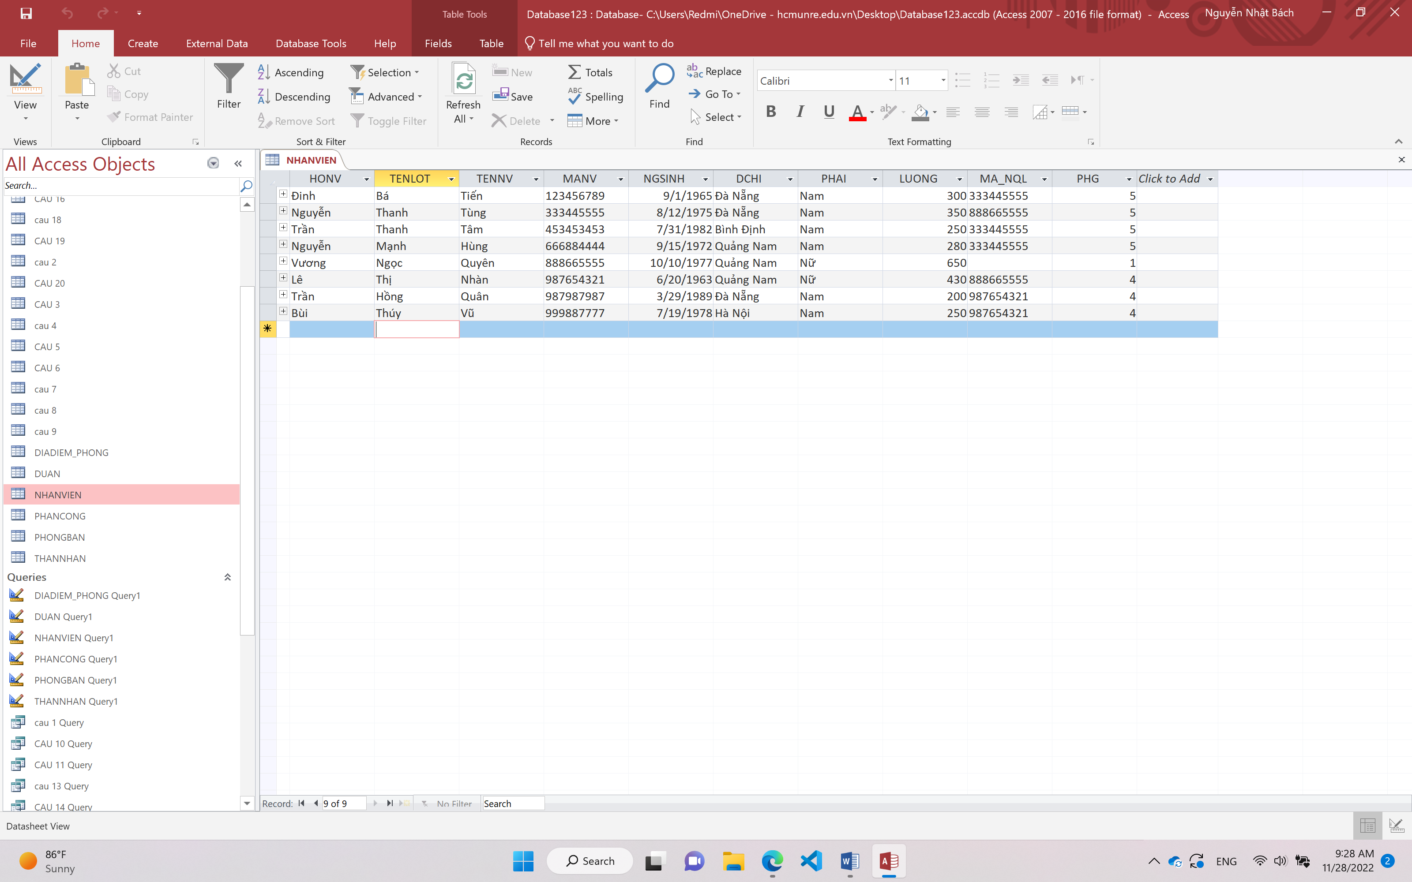

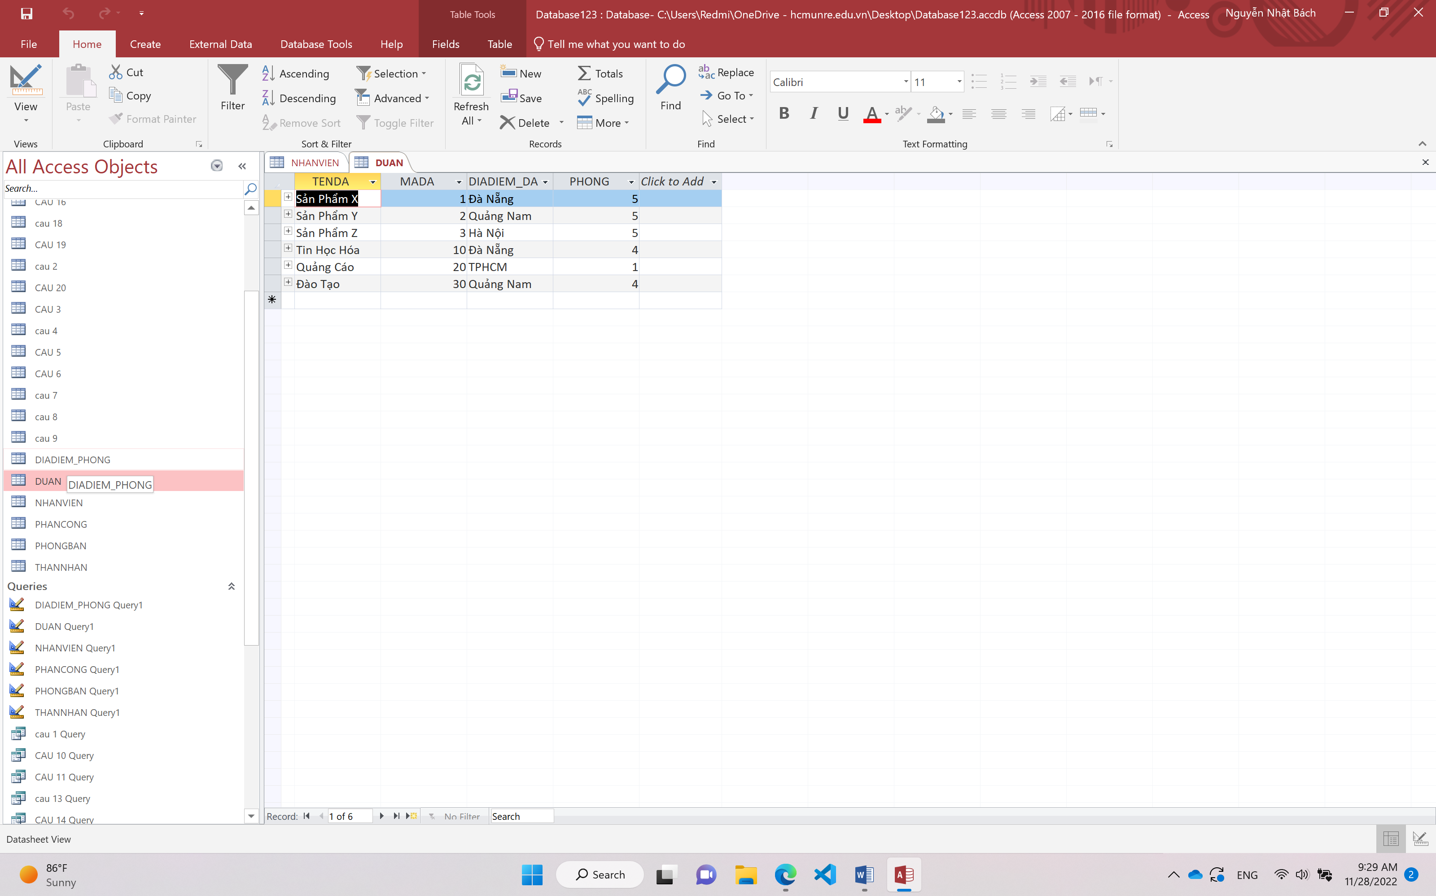

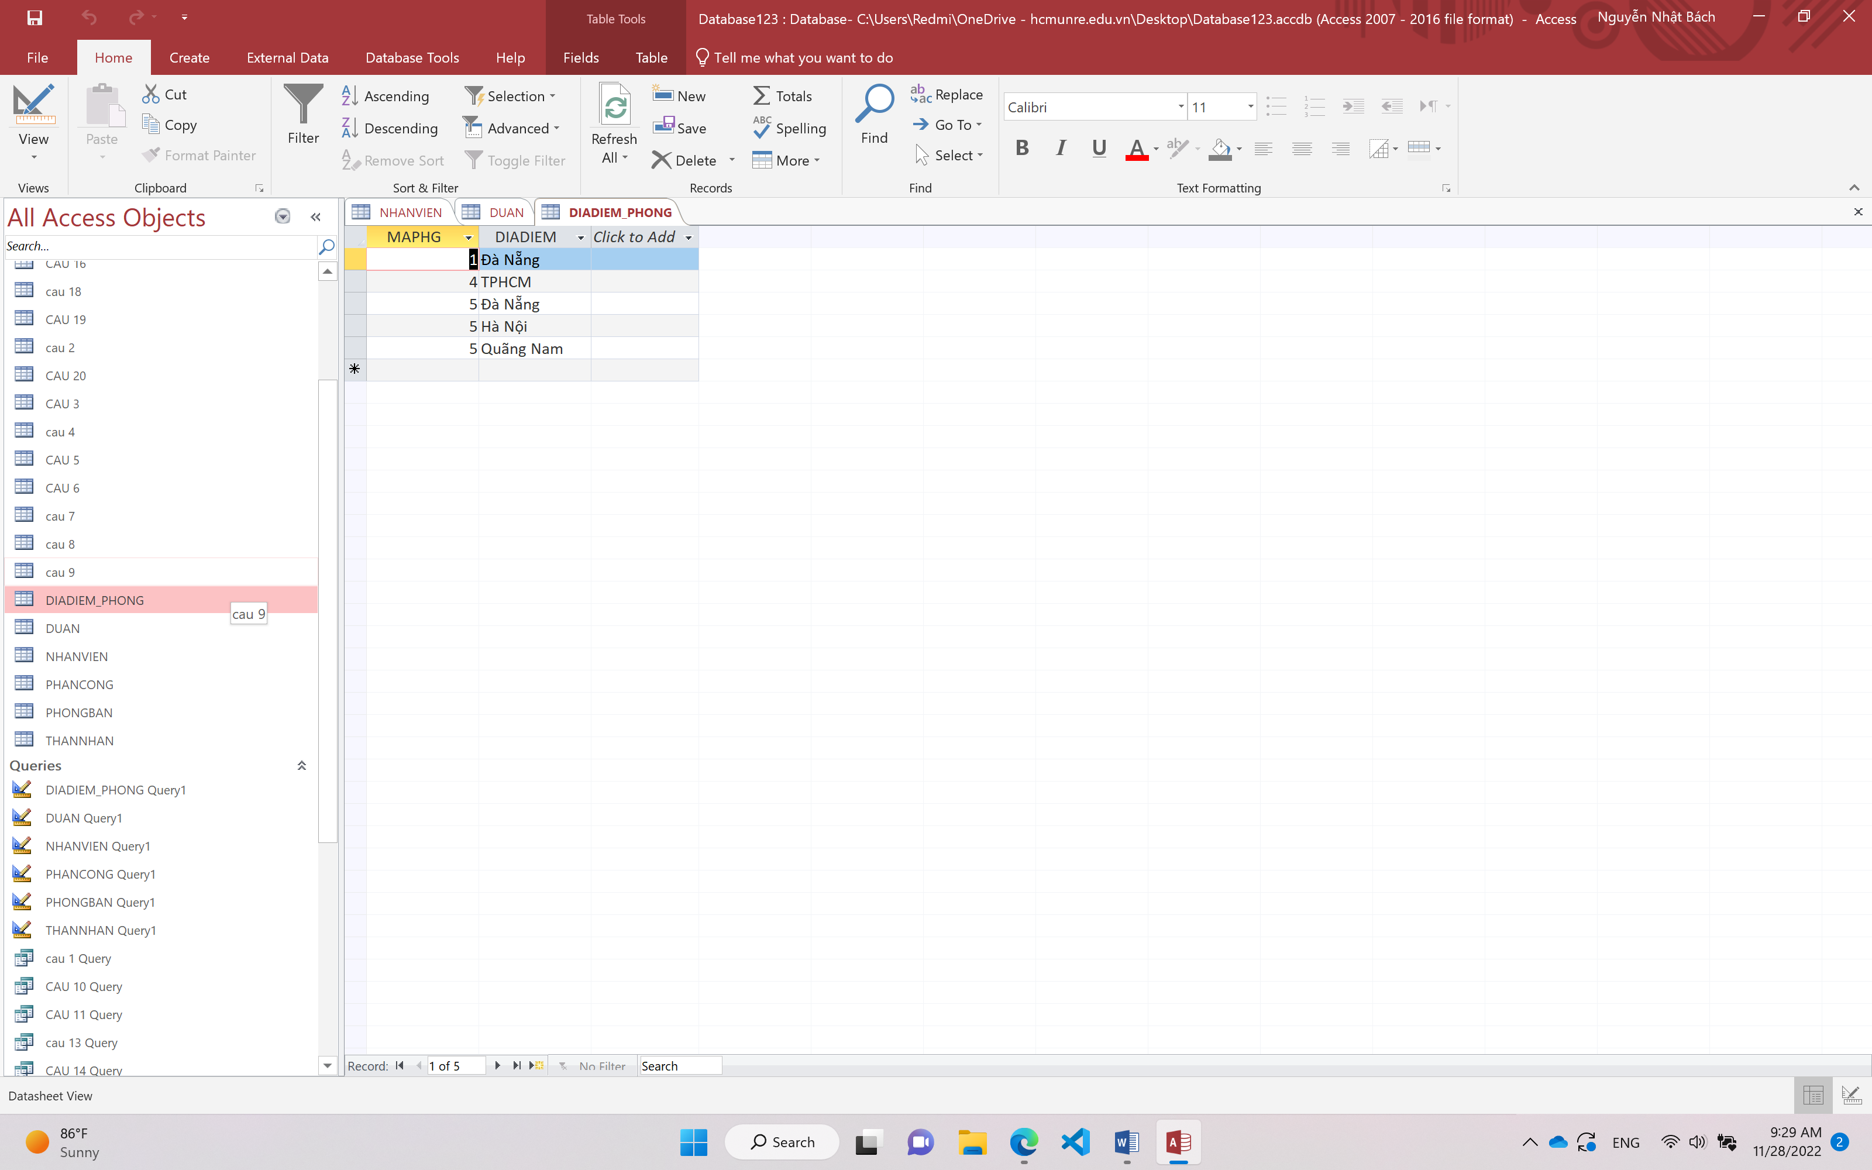

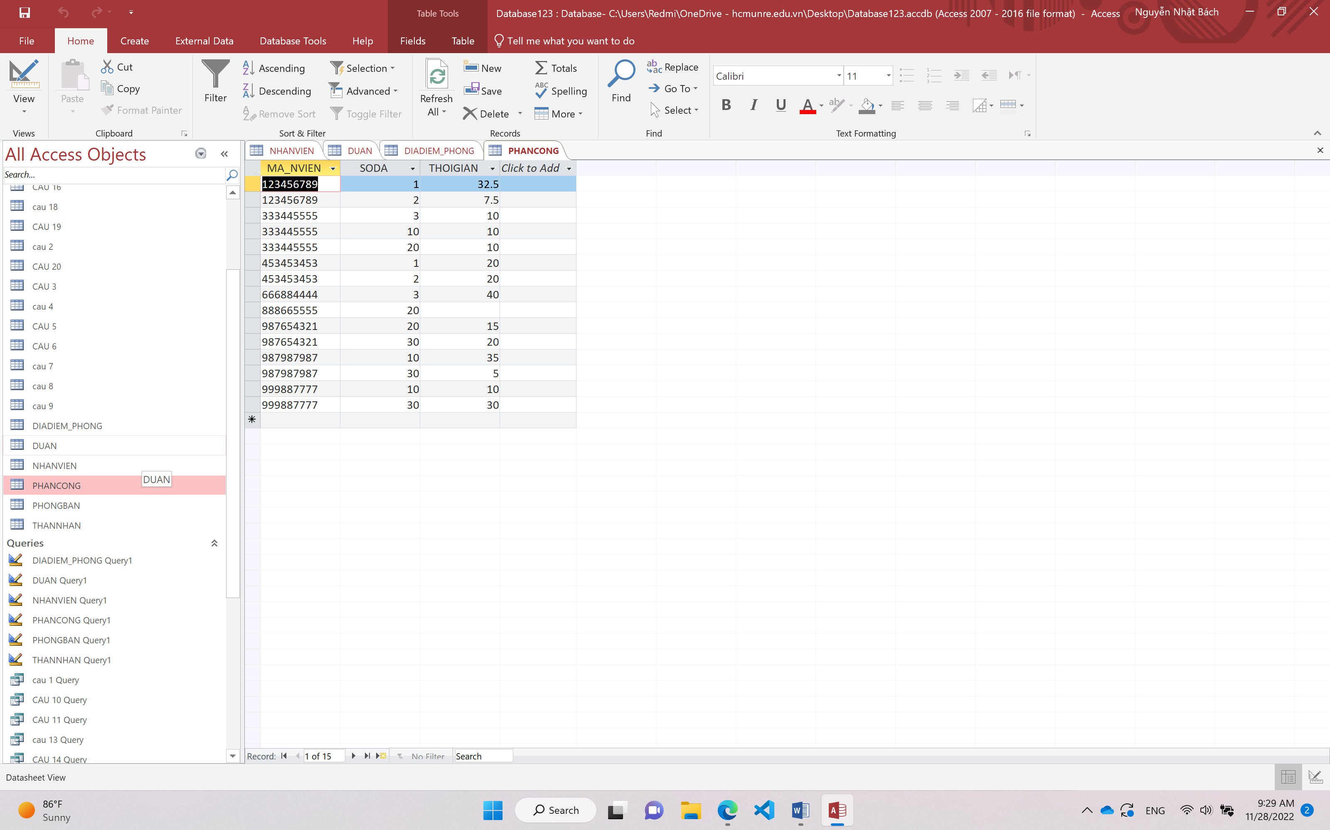

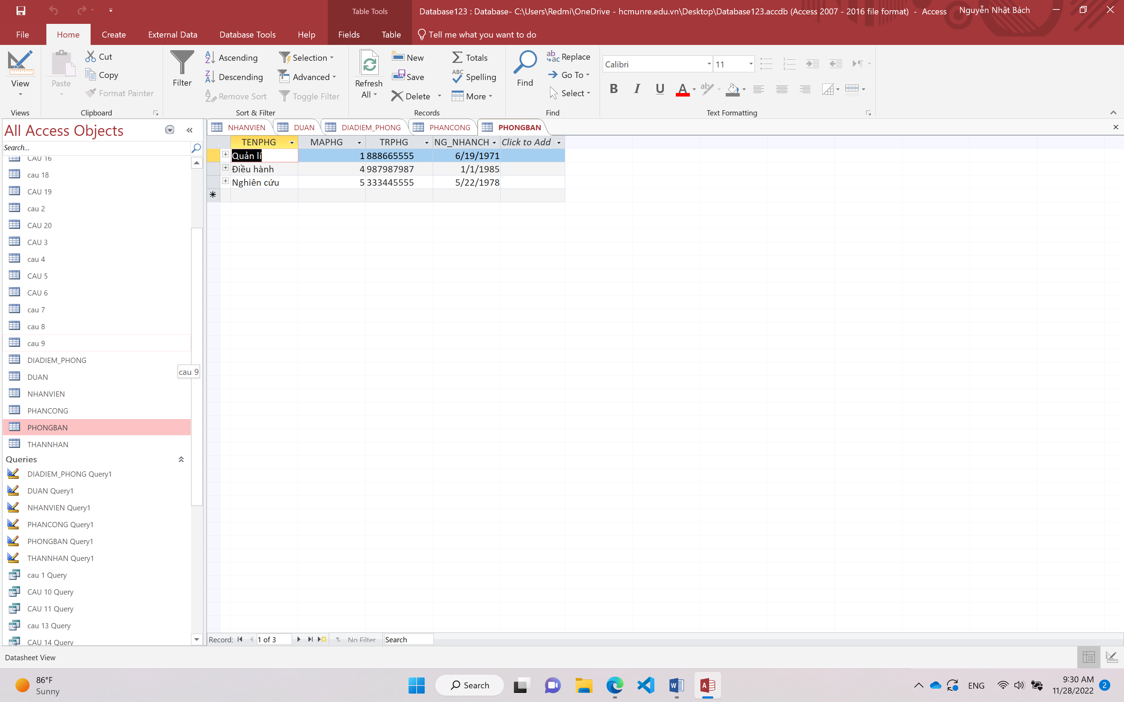

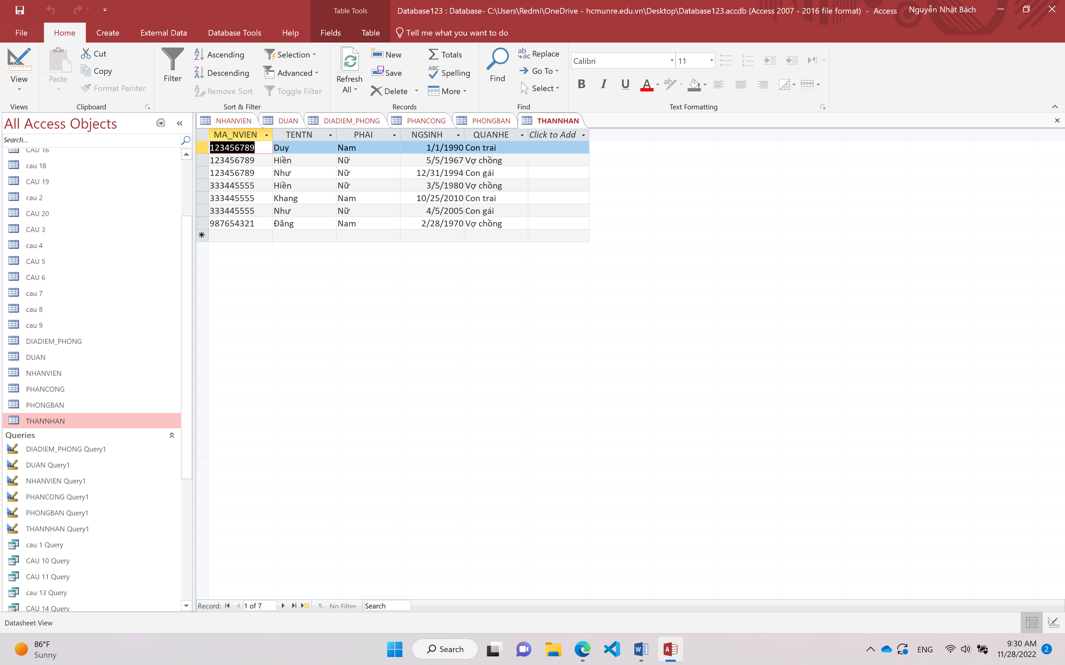

1. Cho biết danh sách các nhân viên thuộc phòng ‘Điều hành”.

SELECT *

FROM NHANVIEN AS NV, PHONGBAN AS PB

WHERE NV.PHG = PB.MAPHG AND TENPHG = "Điều hành";

2. Cho biết họ tên trưởng phòng ‘Quản lý.

SELECT HONV, TENLOT, TENNV

FROM NHANVIEN, PHONGBAN

WHERE PHONGBAN.TRPHG=NHANVIEN.MANV AND PHONGBAN.TRPHG = '888665555';

3. Cho biết những trưởng phòng tham gia dự án ở “Hà Nội”

SELECT *

FROM NHANVIEN, PHONGBAN, DUAN

WHERE NHANVIEN.MANV = PHONGBAN.TRPHG and PHONGBAN.MAPHG = DUAN.PHONG and DUAN.DIADIEM_DA = 'Hà Nội';

4. Cho biết họ tên nhân viên có thân nhân.

SELECT HONV, TENLOT, TENNV

FROM NHANVIEN

WHERE MANV IN (

SELECT MA_NVIEN

FROM THANNHAN );

5. Cho biết họ tên nhân viên được phân công tham gia dự án

SELECT HONV, TENLOT, TENNV, SODA, TENDA

FROM NHANVIEN, PHANCONG, DUAN

WHERE MADA = SODA AND MANV = MA_NVIEN;

6. Cho biết danh sách các nhân viên nam thuộc phòng ‘Điều hành’.

SELECT *

FROM NHANVIEN AS NV, PHONGBAN AS PB

WHERE PB.TENPHG = "Điều hành" AND NV.PHAI = "Nam";

7. Cho biết mã nhân viên có người thân tham gia dư án với mã ‘10’.

SELECT TN.MA_NVIEN

FROM NHANVIEN AS NV, PHANCONG AS PC, THANNHAN AS TN

WHERE NV.MANV=PC.MA_NVIEN AND SODA=10 AND NV.MANV = TN.MA_NVIEN;

8. Danh sách các nhân viên (HOLOT, TENNV) được ‘Nguyễn Thanh Tùng’ phụ trách trực tiếp.

SELECT *

FROM NHANVIEN

WHERE MA__NQL IN (SELECT MANV FROM NHANVIEN WHERE TENNV = "Tùng");

9. Danh sách các dư án (MADA) có nhân viên họ ‘Nguyễn’ tham gia.

SELECT MADA

FROM NHANVIEN, DUAN, PHANCONG

WHERE MADA = SODA AND MANV = MA_NVIEN AND HONV = 'Nguyễn';

10. Danh sách các dự án (MADA) mà phòng có họ trưởng phòng là‘Nguyễn’ chủ trì.

SELECT MADA

FROM NHANVIEN, DUAN, PHANCONG, PHONGBAN

WHERE MADA = SODA AND MANV = MA_NVIEN AND TRPHG = MANV AND HONV = 'Nguyễn';

11. Danh sách những dự án có: - Người tham gia có họ “Đinh” - Người trưởng phòng chủ trì dự án có họ “Đinh”

SELECT *

FROM DUAN, NHANVIEN, PHONGBAN, PHANCONG

WHERE PHONG = PHG AND TRPHG = MANV AND HONV = "Đinh" OR MA_NVIEN = MANV AND SODA = MADA AND HONV = "Đinh";

13.Cho biết những nhân viên người thân trùng tên nhau

SELECT TN1.MA_NVIEN, TN1.TENTN

FROM THANNHAN AS TN1, THANNHAN AS TN2

WHERE TN1.TENTN = TN2.TENTN AND TN1.MA_NVIEN <> TN2.MA_NVIEN;

14. Cho biết những nhân viên không có người thân nào

SELECT DISTINCT MANV, TENNV

FROM NHANVIEN, THANNHAN

WHERE MANV NOT IN ( SELECT MANV FROM THANNHAN,NHANVIEN WHERE MANV=MA_NVIEN);

15. Cho biết danh sách những nhân viên có 2 thân nhân trở lên

SELECT honv, TENLOT, tennv, count(*)

FROM NHANVIEN, THANNHAN

WHERE MANV=MA_NVIEN

GROUP BY honv, tennv, TENLOT

HAVING count(*) > 1;

­­

16. Cho biết những trường phòng có tối thiểu 1 thân nhân

SELECT honv, TENLOT, tennv, count(*)

FROM NHANVIEN, THANNHAN, PHONGBAN

WHERE MANV=MA_NVIEN AND MANV = TRPHG

GROUP BY honv, tennv, TENLOT

HAVING count(*) > 1;

17. Cho biết những trường phòng có mức lương ít hơn nhân viên của mình

SELECT L1.MANV, L1.TENNV, L1.LUONG, L1.PHG

FROM (SELECT MANV, TENNV, LUONG, PHG FROM NHANVIEN, PHONGBAN WHERE MANV = TRPHG) AS L1, (SELECT PHG, MIN(LUONG) AS LP FROM NHANVIEN GROUP BY PHG) AS L2

WHERE L1.LUONG <= L2.LP AND L1.PHG = L2.PHG;

18. Cho biết tên phòng, số lượng nhân viên và tổng lương của từng phòng

SELECT TENPHG, COUNT(MANV) AS SLNV, SUM(LUONG) AS TONGLUONG

FROM PHONGBAN, NHANVIEN

WHERE PHG=MAPHG

GROUP BY PHG, TENPHG;

19. Cho biết tên phóng, số lượng nhân viên và mức lương trung bình của từng phòng.

SELECT TENPHG, COUNT(MANV) AS SLNV, AVG(LUONG) AS LUONGTRUNGBINH

FROM PHONGBAN, NHANVIEN

WHERE PHG=MAPHG

GROUP BY PHG, TENPHG;

20. Cho biết tên phòng, mức lương trung bình của phòng đó > 40000

SELECT TENPHG, AVG(LUONG)

FROM PHONGBAN, NHANVIEN

WHERE PHG=MAPHG

GROUP BY TENPHG

HAVING AVG(LUONG) > 40000;

21. Cho biết nhân viên nào có nhiều thân nhân nhất.

SELECT MANV, TENNV, COUNT(TENTN)

FROM NHANVIEN, THANNHAN

WHERE MANV = MA_NVIEN

GROUP BY MANV, TENNV

HAVING COUNT(TENTN) >= ALL (SELECT COUNT(TENTN) FROM NHANVIEN , THANNHAN WHERE MANV = MA_NVIEN GROUP BY MANV , TENNV );

22. Với mỗi nhân viên, cho biết họ tên nhân viên và số thân nhân của nhân viên

SELECT MANV , HONV , TENLOT, TENNV, COUNT(TENTN)

FROM THANNHAN, NHANVIEN

WHERE MA_NVIEN=MANV

GROUP BY MANV , HONV , TENLOT, TENNV;

23. Cho biết lương trung bình của tất các nhân viên nữ

SELECT avg(LUONG)

FROM NHANVIEN

WHERE PHAI="Nữ";

24. Cho biết tên các nhân viên và tên các phòng ban mà họ làm trưởng phòng (nếu có)

SELECT MANV, TENNV, TENPHG, TRPHG, PHG

FROM PHONGBAN, NHANVIEN

WHERE PHG=MAPHG;

25. Cho biết họ tên nhân viên và tên các dự án mà nhân viên đó tham gia

SELECT MANV, HONV , TENLOT, TENNV, TENDA

FROM DUAN, NHANVIEN

WHERE PHG=PHONG;

26.Cho biết tổng số thời gian thực hiện của từng dự án

SELECT SODA, SUM(THOIGIAN)

FROM PHANCONG

GROUP BY SODA;

27.Cho biết những dự án án nào có tổng thời gian thực hiện nhiều nhất

SELECT MADA, TENDA, SUM(THOIGIAN)

FROM PHANCONG, DUAN

WHERE SODA=MADA

GROUP BY MADA, TENDA

HAVING SUM(THOIGIAN) >= ALL ( SELECT SUM(THOIGIAN) FROM PHANCONG,DUAN WHERE SODA=MADA GROUP BY MADA,TENDA);

28.Cho biết họ tên nhân viên có tổng thời gian tham gia dự án cao nhất

SELECT MANV, TENNV, SUM(THOIGIAN)

FROM PHANCONG, NHANVIEN

WHERE MA_NVIEN=MANV

GROUP BY MANV, TENNV

HAVING SUM(THOIGIAN) >= ALL ( SELECT SUM(THOIGIAN) FROM PHANCONG,NHANVIEN WHERE MA_NVIEN=MANV GROUP BY MANV,TENNV);

29. Cho biết họ tên trưởng phòng của phòng có đông nhân viên nhất

SELECT PHG, TRPHG, Count(MANV)

FROM NHANVIEN, PHONGBAN

WHERE PHG = MAPHG

GROUP BY PHG, TRPHG;

30. Ứng với mỗi phòng cho biết họ, tên nhân viên có mức lương cao nhất

SELECT PHG, TENNV, SUM(LUONG)

FROM NHANVIEN

GROUP BY PHG, TENNV

HAVING SUM(LUONG)>=ALL(SELECT SUM(LUONG) FROM NHANVIEN GROUP BY PHG,TENNV);

31. Cho biết nhân viên tham gia tất cả các dự án

SELECT MANV, TENNV, COUNT(SODA)

FROM PHANCONG, NHANVIEN

WHERE MA_NVIEN=MANV

GROUP BY MANV, TENNV

32. Cho phép nhân viên làm việc cho tất cả các dự án mà phòng số 5 chủ trì

SELECT DISTINCT MANV, TENNV

FROM NHANVIEN, THANNHAN

WHERE MANV NOT IN ( SELECT MANV FROM THANNHAN,NHANVIEN WHERE MANV=MA_NVIEN)

33. Cho biết những nhân viên tham gia tất cả dự án mà có nhân viên “987654321

tham gia

SELECT MANV,TENNV, SODA

FROM NHANVIEN, PHANCONG

WHERE MA_NVIEN=MANV AND SODA=30 OR SODA=20

34.Thêm dòng <‘943775543’, “Tran Minh”, “Tuấn’, ‘6/2/1980’, ‘Quảng Bình’,

‘Nam’, 280, ‘888665555’, 1> vào NHÂN VIÊN

INSERT INTO NHANVIEN ( MANV, HOLOT, TENNV, NGSINH, DIACHI, PHAI, LUONG, MA__NQL, PHG )

VALUES ("943775543", "Tran Minh", "Tuấn", "6/2/1980", "Quảng Bình", "Nam", 280, "888665555", 1);

35. Thêm dòng <4, ‘San pham A', "Huế", 2> vào DEAN

INSERT INTO DUAN ( MADA, TENDA, DDIEM_DUAN, PHONG )

VALUES (4, "San pham A", "Huế", 4);

36. Xoá trong PHAN CONG các bộ thoả mãn MA_NVIEN = ‘333445555’

DELETE *

FROM PHANCONG

WHERE MA_NVIEN="333445555";

37. Xoá trong NHANVIEN các bộ thoả mãn MANV = ‘987654321’

DELETE *

FROM NHANVIEN

WHERE MANV="987654321";

38. Đối giá trị tại thuộc tỉnh TRPHG, NG_NHANCHUC đối với các bộ trong PHONGBAN thoả mãn MAPHG = 5 thành "123456789” và ‘01/10/88’.

UPDATE PHONGBAN SET TRPHG = "123456789", NG_NHANCHUA = "01/10/1988"

WHERE MAPHG=5;